
Postadress | Besöksadress | Telefon | E-post | Organisationsnummer
Sandvikens kommun | Stadshuset, Odengatan 37 | 026-24 00 00 | vgs@sandviken.se | 212000–2346
Västra Gästriklands samhällsbyggnadsförvaltning |  |  | Hemsida
811 80 Sandviken |  |  | www.sandviken.se

Planbeskrivning
Detaljplan för Hofors 13:161 med flera
Multimack vid Hagaparken i Hofors kommun
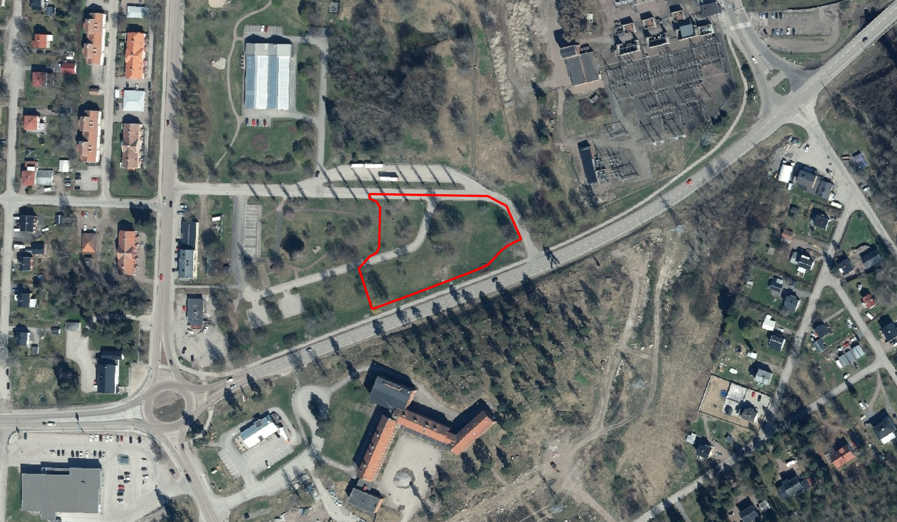
Granskningshandling
Diarienummer VGS-PL-2022-98
Aktnummer 2104-P2025/1
Beslut om samråd: 2024-12-10
Beslut om granskning: 2025-01-28
Beslut om antagande: 2025-03-20
Laga kraft: 2025-04-15

Vad är en detaljplan?
En detaljplan reglerar hur marken får användas och hur miljön är tänkt att förändras eller bevaras. Kommunen kan i en detaljplan pröva om ett område till exempel är lämpligt för ny bebyggelse och hur den ska utformas eller hur en befintlig bebyggelse ska bevaras.

Handlingar och läshänvisningar
Planen omfattar följande handlingar:
Plankarta
Plankartan och dess planbestämmelser är den handling som är juridiskt bindande och anger vad som till exempel ska vara allmän plats, kvartersmark och hur bebyggelsen ska regleras.
Planbeskrivning
Planbeskrivningens syfte är att beskriva områdets förutsättningar och de förändringar och konsekvenser som planen innebär. Planbeskrivningen ska vara ett stöd för att kunna tolka plankartan.

Föreskrifter
Detaljplanen/Plankartan är framtagen enligt Boverkets föreskrifter (BFS 2020:5) om detaljplan och utifrån planbestämmelsekatalogen från 2022-11-01.

Förfarande
Detaljplanen handläggs med standardförfarande och antas av Västra Gästriklands samhällsbyggnadsnämnd.

Medverkade tjänstemän
Detaljplanen är upprättad av Planenheten på Västra Gästriklands samhällsbyggnadsförvaltning.
Planarkitekt Henrik Siksjö
Planchef Martina Svensson
Innehåll
Detaljplanens syfte 4
Beskrivning av detaljplanen 5
Motiv till detaljplanens regleringar 8
Genomförandefrågor 10
Planeringsunderlag 13
Planeringsförutsättningar 15
Samlad konsekvensbedömning 28

Detaljplanens syfte

Syfte
Syftet med detaljplanen är att tillskapa en lämplig yta för försäljning av drivmedel främst riktade mot lastbilar samt att möjliggöra en lämplig lösning för in- och utfarter till kvartersmarken. Ett annat syfte är att få rådighet över några äldre träd i anslutning till Kaserngatan genom att planlägga marken som park.
Den befintliga ytan för drivmedelsförsäljning i nu gällande detaljplan har visat sig svår att exploatera på grund av sin nuvarande form samt att det går ett markreservat för ledningar rakt igenom området. Den nya planen innebär en mindre omdragning av Gärdesgatan samt flytt av ledningar för att kunna utöka området där byggnader tillhörande drivmedelsförsäljningen ska kunna placeras. Förändringen av kvartersmarken för drivmedel genomförs för att dels öka tillgängligheten inom fastigheten då det finns bättre utrymme att anordna körvägar för större fordon inom fastigheten, dels för att förenkla en exploatering av området genom att riskkällor som är förknippade med drivmedelshantering kan placeras på lämpliga avstånd utifrån gällande riktlinjer och rekommendationer. Nya parkytor tillskapas också för att få rådighet över några äldre karaktärsskapande träd samt för att styra var in- och utfarter till macken ska ske.

Beskrivning av detaljplanen

Planförslag
Detaljplanen innebär att det i den östra delen av Hagaparken möjliggörs ytor för försäljning av drivmedel (G). Intentionen med drivmedelsförsäljningen är att möjliggöra etableringen av en tankstation som kan serva de lastbilstransporter som trafikerar E16. Den tänkta etableringen är en tankstation för vätgas, men alla typer av drivmedel ska kunna etableras inom planens område för drivmedelsförsäljning.
Delar av den befintliga Gärdesgatan kommer att flyttas ca 20–30 meter västerut och får en ny anslutningspunkt mot Kaserngatan. Förändringen genomförs för att underlätta de byggnationer som kan behövas för en tankstation, men även för att tillskapa ett tillgängligt körområde inom drivmedelsområdets kvartersmark för kunder och egna transporter. Den nya gatusträckningen regleras genom att ett markområde avsätts för ändamålet (GATA). Utökningen av parkmarken mot det befintliga släppet och området mot E16 genomförs för att underlätta exploateringen av drivmedelsområdet. Detta sker på grund av att det finns nivåskillnader på runt 3 meter i sydvästra delen av planområdet mellan gång- och cykelvägen längs med E16 och de planerade marknivåerna för drivmedelsområdets hårdgjorda ytor. Ett släpp med befintlig parkmark mellan drivmedelsområdet och ett område med möjlig centrumbebyggelse, tas med i denna detaljplan för att tydliggöra parkmarkens avgränsning mellan dessa verksamheter. Breddningen av parkområdena tillsammans med det triangelformade markområdet som inte får bebyggas i planområdets sydvästra del hjälper till med att bevara siktlinjerna in mot Hagaparkens grönytor och byggnader från E16:s vägområde. Byggnaderna inom området avsett för drivmedel begränsas till att få uppföras med nockhöjder på som mest 8 meter (h₁). Höjden är anpassad för att möjliggöra byggnader inom användningsområdet som dels är anpassade till närliggande bebyggelse, dels för att inte negativt påverka stads- och landskapsbilden för närområdet och trafikanter på E16.
Inom planområdet planläggs det också parkområden (PARK) som angränsar mot kaserngatan. Syftet med dessa parkområden är att möjliggöra bevarandet ett par äldre träd efter Kaserngatan, men också att styra placeringen av in- och utfarter till drivmedelsområdet. Ytterligare en användning av de föreslagna parkområdena är att möjliggöra hantering och fördröjning av dagvatten inom planområdet.

Allmän plats

Gator
Gatuområdena inom planområdet består till största delen av den nya dragningen av Gärdesgatan, samt bekräftar en möjlig breddning av Kaserngatans väganslutning till E16.

Park
Parkytorna inom detaljplanen kommer att bestå av ett par mindre parkytor i anslutning till Kaserngatan och i anslutning till E16. Parkytorna består idag främst av gräs med ett par äldre träd som ges möjlighet att kunna bevaras.

Huvudmannaskap
Hofors kommun är huvudman för allmän platsmark.

Kvartersmark

Drivmedel
Förändringen av området för drivmedelsförsäljning genomförs för att underlätta kommande exploateringar och öka tillgängligheten till kvartersmarken. Det nya området för drivmedelsförsäljning ges möjlighet att skapa en ny in-och utfart mot kaserngatan i den norra delen av sin kvartersmark samt ytterligare en in-och utfart mot den nya dragningen av Gärdesgatan.

Ärendeinformation

Beslut om planläggning
Ansökan om planbesked med beslut om planuppdrag har beslutats i Västra Gästriklands samhällsbyggnadsnämnd den 20 september 2022.

Tidplan
Detaljplanen beräknas preliminärt kunna antas av Västra Gästriklands samhällsbyggnadsnämnd våren 2025.
Samråd januari 2025
Granskning februari 2025
Antagande april 2025
Detaljplanen vinner laga kraft tre veckor efter antagande förutsatt att den inte överklagas.

Genomförandetid
Detaljplanen ges en genomförandetid på 5 år (60 månader) från det datum planen vinner laga kraft. Planen fortsätter efter genomförandetidens utgång att gälla tills den ändras eller upphävs.

Lägesbestämning och areal
Området är lokaliserat i östra Hofors norr om väg E16 som går igenom staden. Planområdet avgränsas i norr och öster av Kaserngatan, i väster av en ny dragning av Gärdesgatan och i söder av ett parkområde som angränsar till en gång och cykelväg samt E16:s vägområde.
Planområdet har en total areal på 0,61 hektar.
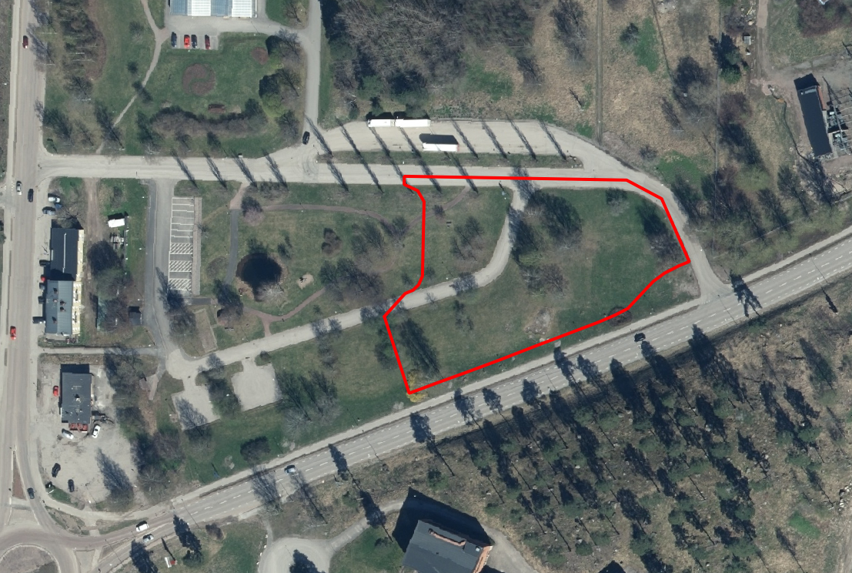
Översiktskarta med planområdets yttre gränser inom röd markering.

Markägoförhållanden
Planområdet omfattar del av fastigheterna Hofors 13:161 och Hofors 11:54 som ägs av Hofors kommun.

Motiv till detaljplanens regleringar
Alla planbestämmelser måste vara motiverade och ha en funktion utifrån detaljplanens syfte. Enligt Boverkets förordning om planbeskrivning (2020:8) ska varje enskild reglering särskilt motiveras. Nedan redovisas alla planbestämmelser och deras motiv.

Regleringar av allmän plats

Användningsbestämmelser
PARK – Park
Syftet med planbestämmelsen är att reglera användningen till park. Användningen Park används för områden för grönområden som kräver skötsel och som helt eller till viss del är anlagda. I användningen ingår även komplement till parkens användning. Skälen till parkytornas utformning är att säkerställa ytor för inblickar mot Hagaparken, bevara rådigheten över ett antal träd inom parkmarken, styra var infarter till drivmedelsområdet kan anordnas, tillskapa ytor för fördröjning av dagvatten samt avgränsa ytor för slänter på grund av stora nivåskillnader.
GATA – gata
Syftet med bestämmelsen är att reglera användningen inom området till en gata avsedd för trafik inom en ort eller för trafik som har sitt mål vid gatan. I användningen ingår även komplement som behövs för gatans funktion. Delar av bestämmelsen bekräftar den befintliga Kaserngatan samt en ny gatusträckning för en del av Gärdesgatan.

Regleringar av kvartersmark

Användningsbestämmelser
G – Drivmedel
Syftet med planbestämmelsen är att reglera användningen inom området till hantering och försäljning av drivmedel med kompletterande handel och service i mindre omfattning. Även komplement till verksamheten drivmedel ingår i användningen. Det kan till exempel handla om biltvätt eller försäljning av verktyg och dagligvaror.

Egenskapsbestämmelser
h₁ – Högsta nockhöjd är 8 meter
Syftet med planbestämmelsen är att begränsa nockhöjden på de planerade byggnaderna. Tillåten högsta nockhöjd är 8 meter. Höjden är anpassad för att möjliggöra byggnader inom användningsområdet som dels är anpassade till närliggande bebyggelse, dels för att inte negativt påverka stads- och landskapsbilden för närområdet och trafikanter på E16.
b₁ – Brandskyddsklassad fasad och brandskyddsklassat glas ska finnas på byggnader inom 25 meter från E16. Åtgärden gäller endast ytor som vetter mot körbanan. Förrådsbyggnader, tvättbås och skärmtak undantas.
Syftet med planbestämmelsen är att reglera att nya byggnader som uppförs inom 25 meter från E16 uppförs med brandskyddsklassade fasader och fönster för att minska de risker som finns på grund av transporter av farligt gods som sker på E16.
Prickmark – Marken får inte förses med byggnad
Syftet med planbestämmelsen är att styra vart inom planområdet byggnader inte får uppföras. Bestämmelsen införs dels av trafiksäkerhetsskäl mot angränsande vägar och grönområden, dels för att bevara siktlinjer från E16 in mot Hagaparkens grönytor och byggnader.
u₁ – Markreservat för allmännyttiga underjordiska ledningar
Syftet med planbestämmelsen är säkerställa befintliga ledningars läge i planområdet samt att möjliggöra framdragning av nya ledningar i det föreslagna markreservatet.
n₁ – Påfyllningsanslutning till cistern samt lossningsplats för tankfordon får ej anordnas
Syftet med planbestämmelsen är att säkerställa att det finns godtagbara skyddsavstånd från de uppräknade riskplatserna som relaterar till hanteringen av brandfarliga varor och angränsande känsliga verksamheter i dess närhet.

Genomförandefrågor

Fastighetsrättsliga frågor
Med fastighetsbildning avses bland annat nybildning av fastigheter, ändring av fastigheters gränser och bildande av gemensamhetsanläggningar, servitut och ledningsrätter. Fastighetsbildningsåtgärder prövas i en lantmäteriförrättning som handläggs av Lantmäteriet.
Beskrivningen nedan är gjord i enlighet med förslag till detaljplan och innebär inget ställningstagande från lantmäterimyndighetens sida.

Förändrad fastighetsindelning
Detaljplanen möjliggör avstyckning av en ny fastighet för drivmedelsförsäljning från fastigheten Hofors 13:161. Mark som ska ingå i allmän platsmark, gata och park, ingår redan i kommunägda fastigheter, detaljplanen medför därför inga krav på fastighetsreglering för detta.

Rättigheter
Inom planområdet förekommer ledningar utan ledningsrätt. Flertalet av dessa har inom kvartersmark planlagts som markreservat för allmännyttiga underjordiska ledningar (u₁). u1-områden medger ingen rättighet utan detta måste säkras genom ledningsrätt. Ändring, upphävande eller skapande av nya rättigheter bildas genom lantmäteriförrättning. Bildande av ledningsrätt och ledningsflytt initieras och bekostas av den som önskar utföra åtgärden.
Den som är huvudman för den allmänna ledningen är på fastighetsägarens begäran skyldig att förvärva nyttjanderätt eller annan särskild rätt i de omfattning som behövs för ändamålet enligt 14 kap. 18§ plan och bygglagen.
u₁-området belastar fastigheten Hofors 13:161.

Tekniska frågor

Tekniska åtgärder
Kostnaden för flytt av ledningar inom kvartersmark har avtalats mellan Hofors kommun och exploatören. Flytt av ledningarna sker efter att arrendeavtalet är påskrivet.

Utbyggnad allmän plats
Kostnaden för omdragningen av Gärdesgatan har avtalats mellan Hofors kommun och exploatören. Gatan anläggs i samband med utbyggnaden av drivmedelsområdet.

Utbyggnad dagvatten
Dagvattenledningen i Gärdesgatan kommer att behöva flyttas till gatans nya sträckning. Gästrike Vatten kommer att genomföra flytten av ledningen. Kostnaden för omdragningen av dagvattenledningen har avtalats mellan Hofors kommun och exploatören.

Ekonomiska frågor

Planekonomisk bedömning
Hofors kommun kommer erhålla intäkter för markförsäljning eller utarrendering av marken för drivmedel.
Ett anläggningsarrende har upprättats mellan Hofors kommun och exploatören där kostnader för flytt av ledningar, anläggning av gata m.m. fördelas på följande vis. Det åligger Arrendatorn att beställa och bekosta flytt av fiber, tele- och dagvattenledningar på tomten märkta G. Samt kostnader i samband med omdragningen av Gärdesgatan, t.ex flytt av gatubelysning, iordningställande av den nya vägen och dess anslutningar (in- och utfart) till angränsande kommunala gator.
Kostnaden för omdragningen av dagvattenledningen har avtalats mellan Hofors kommun och exploatören, där Hofors kommun i ett första steg bekostar flytten av dagvattenledningen. Kostnaden för flytten kommer sedan att överföras i sin helhet på arrendatorn efter att bygglov beviljats.

Planavgift
Planavtal har tecknats mellan Hofors kommun och Västra Gästriklands samhällsbyggnadsförvaltning vilket reglerar kostnader och åtaganden för framtagande av detaljplanen.

Förrättningskostnader
Kostnader för förrättningar betalas av sökanden efter då gällande lantmäteritaxa. Vid fastighetsreglering bestäms ersättning för marköverföringen i första hand genom överenskommelse mellan berörda fastighetsägare. Om överenskommelse saknas beslutar lantmäterimyndigheten om ersättning. Intrångsersättning vid ledningsrätter bestäms i första hand genom överenskommelse mellan ledningsägare och berörda fastighetsägare. Om överenskommelse saknas beslutar lantmäterimyndigheten om ersättning.

Drift allmän plats
Hofors kommun ansvarar för framtida drift och underhåll av parkmark och gator.

Drift vatten och avlopp
Planområdet ingår i verksamhetsområde för dricks-, spill- och dagvatten, huvudman är Gästrike Vatten AB. Kostnader för anslutningsavgift betalas av exploatör.

Gatukostnad
Kostnaden för omdragningen av Gärdesgatan har avtalats mellan Hofors kommun och exploatören.

Organisatoriska frågor

Anläggningsarrendesavtal
Kostnaden för omdragningen av Gärdesgatan och flytt av ledningar har avtalats mellan Hofors kommun och exploatören.

Planeringsunderlag

Kommunala

Detaljplan
För området gäller följande planer:
Aktnr. 2104-P2021/4, laga kraft 2021-10-19 (detaljplan).
Genomförandetiden för detaljplanen har inte gått ut, gäller till 2031-10-19. Fastighetsägare som anses berörda av den nya detaljplanen är Hofors 13:161 och Hofors 54:11. Båda dessa fastigheter ägs av Hofors kommun.

Grundkarta
Grundkarta har upprättats av Kart- och lantmäterienheten. Diarienummer VGS-KL-2024-200

Översiktsplan
Planområdet omfattas av översiktsplan för Hofors kommun 2040.

Undersökning enligt 6 kap. 6 § miljöbalken (1998:808)
I enlighet med plan- och bygglagen (PBL) 5 kap 11a § samt miljöbalken (MB) 6 kap 6 § ska en undersökning om betydande miljöpåverkan upprättas när en detaljplan tas fram. Detta görs för att bedöma om en miljökonsekvensbeskrivning (MKB) behövs, vilket är ett krav om planen bedöms ha betydande miljöpåverkan.
En undersökning om betydande miljöpåverkan togs fram till den nyligen antagna och gällande detaljplanen akt nummer: 2104-P2021/4. Planområdet för den detaljplanen är betydligt större och inrymmer fler typer av användningar än vad som inryms i det nya planområdet. Den undersökningen visade att ett genomförande av planen inte bedömdes innebära betydande miljöpåverkan. Ingen miljökonsekvensbeskrivning behövde därmed upprättas. Länsstyrelsen delade då kommunens bedömning, gällande detaljplanen 2104-P2021/4, om att ett genomförande av detaljplanen inte kunde antas medföra en betydande miljöpåverkan.
Denna nya detaljplan avser inte att förändra eller lägga till någon ny användning, utan bara omfördela användningsytor mellan användningarna drivmedel, park och gata inom ett delområde av den gällande detaljplanen 2104-P2021/4. Kommunen bedömer att inga förändringar skett inom området som förändrar tidigare ställningstaganden. För att förtydliga detta har Kommunen upprättat en ny undersökning om betydande miljöpåverkan där slutsatsen är att ett genomförande av detaljplanen inte bedöms innebära betydande miljöpåverkan. Ingen miljökonsekvensbeskrivning bedöms därmed behöva upprättas.

Särskilt beslut om betydande miljöpåverkan
Västra Gästriklands samhällsbyggnadsnämnd beslutar att:
- rubricerad detaljplan inte bedöms medföra en sådan betydande miljöpåverkan som avses i 6 kap 11 § miljöbalken.

Utredningar
Nedan listas de utredningar som legat till grund för detaljplanens utformning.
- Dagvattenutredning, 2021-01-29, WSP.
- Riskbedömning E16 Hofors, 2015-02-04, WSP.

Planeringsförutsättningar

Kommunala

Detaljplan
Om föreslagen detaljplan antas och vinner laga kraft upphör tidigare detaljplan att gälla inom planområdet, men fortsätter att gälla som tidigare utanför det nu aktuella planområdet.

Planbesked
Ansökan om planbesked med beslut om planuppdrag har beslutats i Samhällsbyggnadsnämnden den 20 september år 2022, diarienummer VGS-PL-2022-98.

Översiktsplan
I Hofors översiktsplan 2040 antagen år 2024 är den största delen av den nya detaljplanens område för drivmedel utpekat som mångfunktionell bebyggelse. Omdragningen av Gärdesgatan påverkar en liten del av GrönområdePark området för Hagaparken (GP.1). Några mindre delar av den mångfunktionella bebyggelsen i ÖP:n som rör drivmedelsområdet i befintlig plan omvandlas till parkområde för att få rådighet och kunna bevara några större karaktärsskapande träd inom den befintliga kvartersmarken samt för att underlätta ny exploatering då det råder stora nivåskillnader i den sydvästra delen av området.
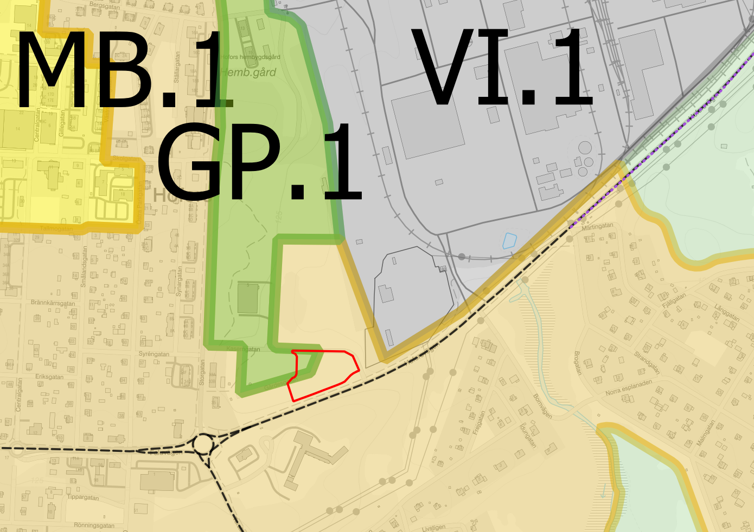
Kartutdrag från Hofors Översiktsplan 2040 där planområdets yttre gränser visas med rödlinje.
Detaljplanen anses följa översiktsplanens intentioner om att tillskapa ett lämpligt område för mångfunktionell bebyggelse, i detta fall rör det sig om att tillskapa ett funktionellt och tillgängligt område för en vätgasmack som skall kunna serva främst lastbilar som trafikerar E16.

Natur och topografi
Marken är tidigare bebyggd mark som omvandlats till park och grönytor efter att bostadsbyggnaderna har rivits. Kaserngatan och Gärdesgatan är tidigare lokalgator från den bostadsbebyggelsen. Marken inom planområdet är övervägande flack och lutningen sker åt norr eller österut. I planområdets södra delar finns det dock större nivåskillnader mellan gång- och cykelvägen längs med E16 och planerade marknivåer för drivmedelsområdets hårdgjorda ytor. Drivmedelsområdets ytor ligger ca 3 meter lägre där nivåerna är som störst än den närliggande gång- och cykelvägen.

Planförslag och konsekvenser
Etableringen av en tankstation med tillhörande körytor kommer innebära att befintliga marknivåer inom planområdets södra delar kommer att sänkas och en anpassning av de angränsande slänterna kommer att behöva ske. Övriga marknivåer inom planområdet kommer bara att behöva mindre nivåanpassningar för att möjliggöra in- och utfarternas anslutning till den befintliga vägbanan i Kaserngatan samt den ombyggda Gärdesgatan.

Grönområde
Planområdets mark består till övervägande delen idag av gräsytor med några enstaka träd. Träden är främst björkar med lite olika varierande ålder. Det finns även några träd som berörs av detaljplanen och som antagligen planteras i samband med anordnandet av Hagaparken efter husrivningarna. Det rör sig om ett par blodlönnar och en pelarpoppel. Planområdet ses idag som en grönyta som kan kopplas till Hagaparken eftersom den gällande markanvändningen för drivmedel inte genomförts än. Planområdet anses inte inrymma några särskilda naturvärden.

Planförslag och konsekvenser
Den nya detaljplanen kommer att behöva ianspråkta en mindre yta av den befintliga Hagaparken för att kunna flytta Gärdesgatan och tillskapa en för platsen lämpligare utformning för drivmedelsförsäljningen. För att kompensera den ianspråktagna parkmarken planläggs det för ny parkmark på ytor som angränsar till Kaserngatan och de parkslänter som ligger söder om planområdet längs med E16 och dess gång-och cykelväg (PARK). I några av de nya parkområdena finns det idag ett par äldre karaktärsskapande björkar som kommunen kommer få rådighet över och som kan bevaras då de kommer stå inom områden för parkmark och inte som tidigare inom exploateringsbar kvartersmark.
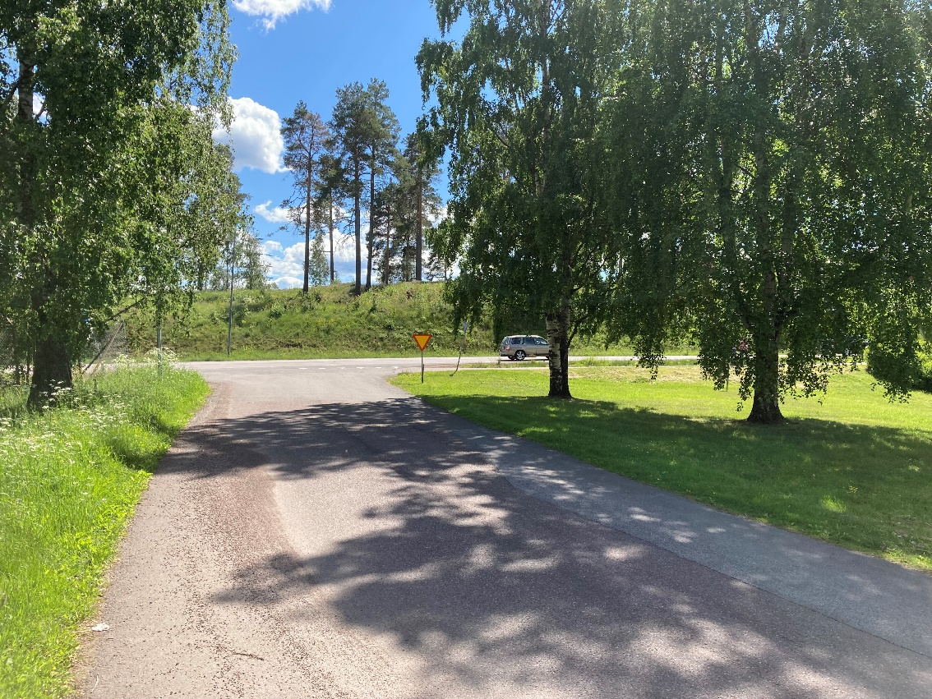
Kaserngatans nuvarande anslutning till E16. De två karaktärsskapande björkarna syns till höger i bilden.

Landskapsbild
Idag består planområdet främst av gräsytor med ett antal träd i varierande ålder. Ytorna ligger i anslutning till Hagaparken och kan idag uppfattas som en del av denna trots att de till övervägande delen är oexploaterad kvartersmark. Planområdet är övervägande platt men med en större nivåskillnad i det sydvästra hörnet av området. Nivåskillnaden tas idag upp genom en brantare slänt.

Planförslag och konsekvenser
Etableringen av ett område för försäljning av drivmedel kommer att påverka landskapsbilden genom att gräsytor och ett antal träd kommer att försvinna och ersättas med asfalterade körytor och byggnader som behövs för verksamheten och besökare till denna. Planområdet kan komma att uppfattas som öppnare då ett par stora lövträd tas bort och ersätts med byggnader som är lägre än de befintliga träden. För att öka överblickbarheten av Hagaparken och dess miljöer för trafikanter på E16 införs en planbestämmelse om att marken inte får förses med byggnader (PRICKMARK) i planområdets sydvästra hörn samtidigt som den angränsande ytan för parkmark utökas något. Exploateringen kan dock uppfattas som att park- och grönytorna kommer att minska i området.

Miljö

Ställningstagande 4 kap. 33 b § plan- och bygglagen (2010:900)
Denna nya detaljplan avser inte att förändra eller lägga till någon ny användning, utan bara omfördela användningsytor mellan användningarna drivmedel, park och gata inom ett delområde av den gällande detaljplanen 2104-P2021/4.

Strandskydd
Inga vattendrag finns inom eller i närheten av området. Området omfattas därmed inte av något strandskydd.

Dagvatten
Planområdet ligger inom Gästrike vattens verksamhetsområde för dagvatten. Dagvattenledningar finns idag inom gatuområdena för Kaserngatan och Gärdesgatan. Avrinningen i området går generellt i östlig riktning och det finns stora nivåskillnader i den sydvästra delen av planområdet. Dagvatten avrinner idag ytligt främst längs de befintliga vägarna och grönytorna. Men det sker även en viss avrinning från gång- och cykelvägen längs med E16 mot planområdet nerför de grässlänter som finns där idag.
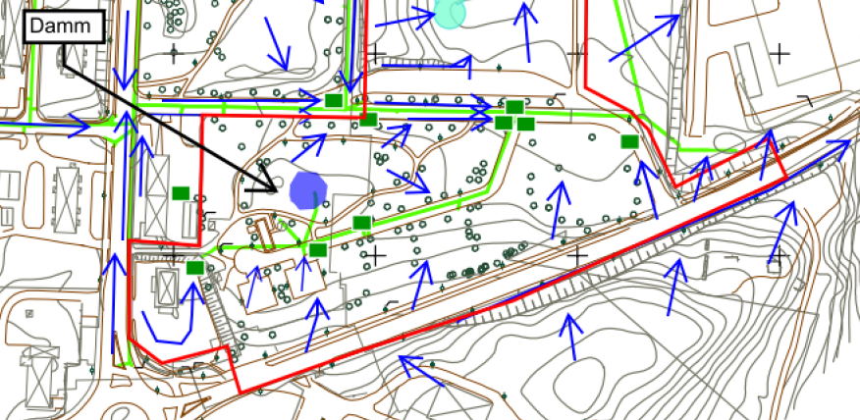
Befintlig dagvattenhantering. Blåa pilar visar flödesriktningen kopplat till marklutningen.

Planförslag och konsekvenser
Gärdesgatans omdragning av sin östra del kommer innebära att den befintliga dagvattenledningen i det område som blir kvartersmark kommer att behöva flyttas. En ny dagvattenledning som ansluter till den stora ledningen i Kaserngatan och som placeras under Gärdesgatans nya sträckning behöver anordnas. I parkområdet som går mellan området för drivmedelsförsäljning och gång- och cykelvägen längs med E16 kan med fördel mindre svackdiken anordnas för att avleda dagvatten och vattenflöden vid skyfall mot parkytor längs med Kaserngatan som skulle kunna fungera som fördröjningsytor.
Föreslagna dagvattenåtgärder
Generella rekommendationer på dagvattensystemet gällande rening och fördröjning:
- Dagvatten från tankstation och vägar bör renas innan dagvattnet släpps vidare mot dagvattenledingsnätet. Hoån uppnår varken god kemisk eller ekologisk status och är påverkad av näringsämnen och flera metaller. Utan rening av dagvattnet kommer föroreningsbelastningen från planområdet att öka. Rening är därmed viktigt för att för att inte försämra för recipienten.
- Dagvatten från planområdet föreslås fördröjas i den mån det är möjligt. Det föreslås ske genom infiltration av dagvatten på grönytor och trög avledning innan dagvattnet tar sig vidare mot dagvattenledningsnätet.
Dagvatten från drivmedelsförsäljningen ska tas om hand i dagvattenledningsnätet. Uppsamlat dagvatten kopplas vid behov till partikel-och oljeavskiljare före anslutning till det allmänna dagvattenledningsnätet i Kaserngatan. Parkområdena mellan kvartersmarken för drivmedel och gång- och cykelvägen längs med E16 breddas med ett par meter jämfört med den befintliga detaljplanen. Detta kommer att vid behov underlätta genomförandet av de i dagvattenutredningen föreslagna lösningarna med avskärande diken då det finns mer utrymme inom parkmarken att lösa detta.

Riksintressen
Detaljplanen omfattas av riksintressen inom områdena nedan.

Riksintresse för kommunikation
Söder om planområdet ligger E16 som är riksintresse för kommunikation.

Planförslag och konsekvenser
Området för drivmedelsförsäljning är tänkt att serva trafik som går på E16 som är ett riksintresse för kommunikation. Inom planområdet finns idag planer på att etablera en tankstation för vätgas. Tankstationen kommer att förbättra tillgången till vätgas för transporter som trafikerar E16, då det idag endast finns ett fåtal vätgasstationer längs denna viktiga transportled. Etableringen är viktig utifrån ett klimat- och energiperspektiv och blir en pusselbit i transportindustrins arbete med att minska sina utsläpp.

Miljökvalitetsnormer
Idag finns det miljökvalitetsnormer för olika föroreningar i utomhusluften, omgivningsbuller, vattenkvalitet i yt- och grundvattenförekomster, olika kemiska föreningar i fisk- och musselvatten samt havsmiljön.
De som är aktuella för planförslaget är utomhusluften samt vattenkvalitet i ytvattenförekomster.
Ingen av de berörda miljökvalitetsnormerna bedöms påverkas negativt av detaljplanen.

Luft
Enligt luftföroreningskartor gjorda av SLB-analys på uppdrag av Östra Sveriges Luftvårdsförbund bedöms det inte finnas någon risk att halten av luftföroreningar överskrider miljökvalitetsnormerna.
Enligt beräkningar av kväveoxid (NO2) är årsmedelshalten inom planområdet beräknat till 10–15 µg/m³. Normvärdet som ska klaras är 40 µg/m³. Dygnsmedelvärde är 24–30 µg/m³ inom planområdet. Normvärdet som ska klaras är 60 µg/m³.
Årsmedelshalten av inandningsbara partiklar (PM10) beräknas enligt haltkartorna vara 10–15 µg/m³ (mikrogram per kubikmeter). Normvärdet som ska klaras är 40 µg/m³. Dygnsmedelvärde är beräknat till 18–20 µg/m³. Normvärdet som ska klaras är 50 µg/m³.
Mätningarna berör utsläppsåret 2020 och är översiktliga. Värdena som redovisas ska inte ses som exakta värden. Nivåerna ligger dock så pass långt under normvärdena att möjligheterna för att uppnå miljökvalitetsnormerna för luft inte bedöms påverkas negativt som en konsekvens av planförslaget.

Vatten
Den närmaste ytvattenrecipienten är ån Hoån (Gavelhytteån, SE671417-152723) som är belägen ca 300 m öster om planområdet. Hoån är en del av huvudavrinningsområdet för Gavleån (VISS). Nedströms ån ligger två sjöar, Lill- och Stor-Gösken.
Vattenmyndigheten för Norra Östersjön har fastställt miljökvalitetsnormer (MKN) för yt- och grundvattenförekomster som baseras på EU:s ramdirektiv för vatten. Senast fastställda miljökvalitetsnormen för Hoån är från förvaltningscykel 3 (2023). Miljökvalitetsnormen är god ekologisk status 2045 och god kemisk status med undantag för kvicksilver, bromerad difenyleter och bly. Sverige har fortfarande inte uppnått miljökvalitetsnormerna i ett stort antal vattenförekomster och behöver därför genomföra nödvändiga åtgärder för att beslutade miljökvalitetsnormer ska uppnås och följas.
Hoån uppnår ej god ekologisk status då riktvärdena för arsenik, koppar, krom och zink i vatten överskrids. Påverkansbilden är komplex och det är oklart vilka åtgärder som är möjliga och mest effektiva för att nå god ekologisk status. Ån har även problem med hydromorfologiska kvalitetsfaktorer så som vandringshinder för fisk och övrig flödesproblematik. I VISS bedöms att betydande påverkan bortsett från de faktorer som påverkar hydromorfologiska kvalitetsfaktorer finns från reningsverk, industri, förorenande områden och från diffusa källor som urban markanvändning och atmosfärisk deposition. Hoåns kemiska ytvattensstatus uppnår ej god kemisk status på grund av kvicksilver och bromerade difenyleter. Spridningen av dessa ämnen förknippas inte med dagvatten utan härrör främst från diffusa källor som atmosfärisk deposition eller punktkällor som förorenade områden. Sjöarna nedströms Hoån är också starkt påverkade av bland annat metaller.

Buller
Miljökvalitetsnormer (MKN) för buller gäller endast kommuner med över 100 000 invånare.

Hushållningsbestämmelser enligt 3 kap. miljöbalken
Planförslaget bedöms vara förenligt med miljöbalkens grundläggande hushållningsbestämmelser. Planområdet omfattar inte mark som utgör något av de särskilda markanvändningsintressen som omfattas av lagtexten.

Hälsa och säkerhet

Omgivningsbuller
Buller i området anses främst komma ifrån trafikbuller från de angränsande vägarna. Byggnadsverk bör lokaliseras till mark som är lämplig för ändamålet, med hänsyn till människors hälsa och säkerhet samt till möjligheterna att förebygga bullerstörningar.

Planförslag och konsekvenser
Planförslaget förväntas medföra en viss ökning av trafikmängderna in till området med tung trafik och fordonstrafik. Av användningarna som finns i plankartan medges ingen användning för stadigvarande vistelse vilket gör att ingen reglering gällande buller finns att anpassa förslaget till. Med anledning av en låg hastighet i området och i närområdet bedöms inte planförslaget påverka omgivningen mer än i nuläget.

Risk för olyckor
En riskbedömning togs fram i samband med detaljplan för genomfart Hofors vid namn ”Riskbedömning för detaljplan (WSP 2015-02-04) och fungerar som underlag till denna plan. Slutsatserna i bedömningen av rapporten är att skäliga åtgärder ska implementeras för att sänka individrisknivån inom ett avstånd av 25 meter från väg. Beräknad samhällsrisk är acceptabel, vilket i huvudsak beror på en låg persontäthet i närområdet, samt en begränsad mängd transporter av farligt gods utmed E16 genom samhället. De föreslagna åtgärder som bör implementeras för att uppnå en acceptabel individrisknivå är:
Skyddsavstånd, ingen ny bebyggelse för stadigvarande vistelse får upprättas inom 25 meter från E16. Åtgärden kombineras med fördel med avåkningsskydd och vägkant för att säkerställa att avståndet till riskkällan begränsas till 25 meter.

Planförslag och konsekvenser
I riskbedömningen för detaljplan genomfart Hofors konstateras att ingen ny bebyggelse som innehar stadigvarande vistelse får upprättas inom 25 meter från E16. Användningen i detaljplanen innefattar markanvändningen Drivmedel (G). Markanvändningen innebär att det inte kommer tillåtas någon verksamhet med stadigvarande vistelse, men att kvartersmark hamnar inom det rekommenderade riskhanteringsavståndet. Därför införs en bestämmelse om krav på att byggnader inom 25 meter från E16 behöver utföras med vissa typer av brandskydd. (b₁)

Skyddszoner för drivmedelsförsäljning
Beroende på vilket drivmedel som kommer att etableras inom området finns det olika skyddsavstånd som behöver upprätthållas till närmsta byggnader och dess användning. I närområdet kring användningsområdet för drivmedel finns det följande byggnader och verksamheter att förhålla sig till.
- en möjlig framtida centrumbyggnad som kan komma att uppföras som närmast 18 meter väster om den i detaljplanen föreslagna kvartersmarken för drivmedelsförsäljning.
- Hagaskolan, där närmaste byggnadsdel är belägen cirka 60 meter sydväst från föreslagen kvartersmark för drivmedelsförsäljning.

Planförslag och konsekvenser
För att underlätta bygglovs och tillståndshanteringen vid kommande etableringar av drivmedel inom planområdet införs en planbestämmelse som reglerar att påfyllnadsanslutning till cistern samt lossningsplats för tankfordon ej får anordnas (n₁) inom egenskapsområdet. Bestämmelsen införs för att de uppräknade platserna är extra känsliga vid drivmedelshantering och är de som vid avståndsanalyser i riskutredningar generellt anses behöva högre skyddsavstånd till närliggande byggnader med känsliga användningar. Bestämmelsens begränsning innebär att det kommer vara minst 40 meter till byggrätten för centrumändamål och minst 80 meter till Hagaskolans närmaste byggnadsdel från de i bestämmelsen uppräknade platserna, påfyllnadsanslutning till cistern och lossningsplats för tankfordon. Förutom den föreslagna planbestämmelsen har planområdet också en naturligt riskreducerande topografi genom att planområdet ligger lägre än skolan och nivåskillnaden är över 9 meter mellan skolan och planområdet. Dessutom lutar planområdet även naturligt åt nordost. Det innebär att vid en pölbrand kommer vätskan rinna bort från de byggnader som bedöms som känsliga.
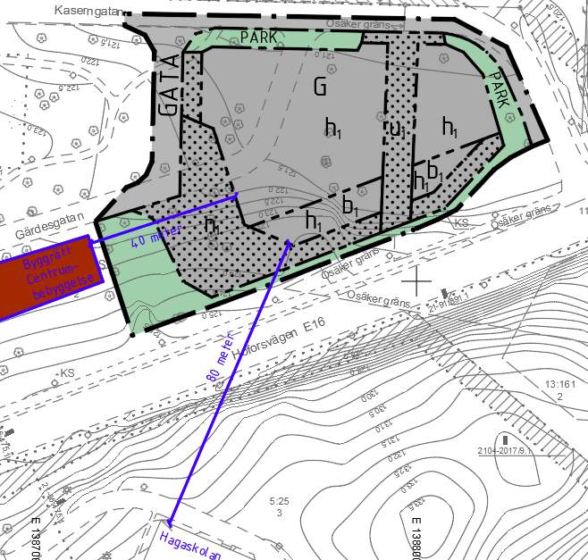
Karta som visar planområdet och avstånden till närliggande byggnader.
Med bestämmelsens begränsning att man ej får anordna de uppräknade platserna inom drivmedelsområdets sydvästra del, så anses detaljplanen hjälpa till med att underlätta tillståndsprövningar vid etableringen för olika typer av drivmedel inom användningsområdet. Planförslaget innebär en avvägd riskminimering mot närliggande byggnader och innebär ingen oacceptabel risk utifrån de riktlinjer och rekommendationer som finns vid hanteringen av brandfarliga och explosiva varor.

Risk för översvämning
En skyfallsanalys har utförts i Scalgo som visar ytliga flödesvägar och instängda områden som riskerar att översvämmas vid skyfall. De blå ytorna visar utbredningen av översvämningen om en vattenmängd motsvarande ett regn på 56 mm faller ner på markytan och samlas i de instängda områdena. Regnmängden motsvarar ett 100-årsregn med varaktighet 30 minuter. Scalgo tar inte hänsyn till att vatten kan ledas bort via dagvattenledningsnätet eller att det kan ske infiltration i marken. Översvämningsytorna är därför sannolikt överskattade och kan ses som ett värsta scenario.
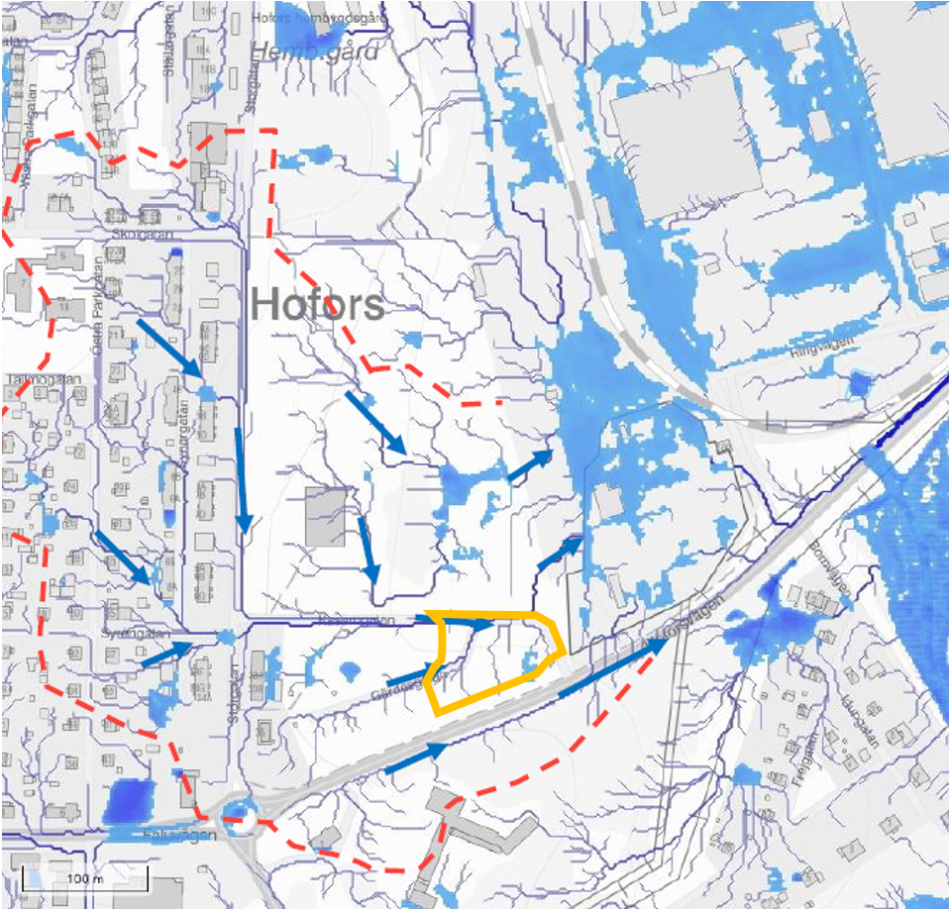Karta som visar flödesvägar och översvämningsområden framtagen i Scalgo. Vattendelare markeras med röd streckad linje och visar planområdets ytliga avrinningsområde. Blå pilar visar ytliga flödesriktningar. Orange linje visar planområdet.
Vid skyfall rinner dagvatten från bostadsbebyggelsen, väster om planområdet, in mot planområdet. Planområdets avrinningsområde visas i bilden med röd streckad linje. Dagvattnet från bostadsområdet samlas upp av Storgatan och leds vidare genom planområdet via Kaserngatan. Dagvatten kan också rinna in mot planområdet från marken söder om E16 ner mot E16s diken. Vattnet kan därifrån avledas österut längs diket och vidare bort från planområdet.
Det finns ett litet område inom planområdet som riskerar att översvämmas vid skyfall idag. I övrigt kommer dagvattnet vid skyfall rinna österut längs vägarna och vidare ner mot Ovakos fastighet.

Planförslag och konsekvenser
Vid en exploatering av planområdet kommer den utpekade lågpunkten att försvinna eller eventuellt förflyttas till det planlagda parkområdet öster om kvartersmarken i anslutning till Kaserngatan eftersom marknivåerna inom kvartersmarken kommer att höjas och anpassas för att möjliggöra tillgängliga in- och utfarter mot de angränsande gatorna. Tillflödet från planområdets angränsande ytor är också begränsat och därför anses det inte förelägga någon risk vid eventuella skyfall.
Vid beräknat högsta flöde och vid ett simulerat 100-årsregn bedöms inte planområdet påverkas av vattenflödena från den närliggande Hoån (SGU). Det beror på att områdena där flödena kan ansamlas vid beräknat högsta flöde ligger lägre än vid planområdet.

Geotekniska förhållanden
Information om jordart har hämtats från Sveriges geologiska undersökning (SGU) och gällande data visar att jordarten är morän och att det finns ett tunt ytskikt av lera och silt ovanpå.
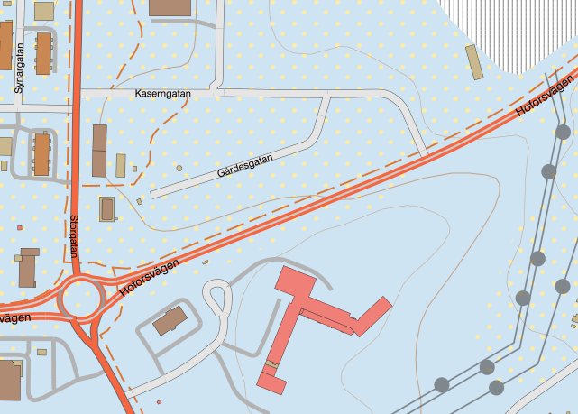
Ljusblå färg visar var jordarten är morän och de gula prickarna visar var det finns ett tunt ytskikt av lera och silt.
Området är inte inom något högriskområde för radon. Däremot kan det finnas lokala förekomster med höga värden.

Planförslag och konsekvenser
Jordarten morän anses ha goda förutsättningar för grundläggning av de byggnader som detaljplanen medger, då den generellt sett anses ha en god bärighet och har en liten sättningsbenägenhet.

Hydrologiska förhållanden
Marken bedöms enligt SGU ha medelhög genomsläpplighet i moränen. Inslag av lera och silt indikerar dock på att infiltrationskapaciteten bitvis kan vara lägre.

Kulturmiljö
Inom planområdet har det tidigare stått flerbostadshus som rivits dels i slutet av 1960-talet samt i början på 2000-talet. De kulturhistoriska värdena som tidigare funnits i den äldre bostadsbebyggelsen anses därför ha försvunnit. I och med anläggandet av parken efter rivningarna bedöms de kulturhistoriska värdena vara låga på platsen. Strax söder om planområdet finns Hagaskolan, som från början uppfördes 1950 och har därefter byggts ut 1968. Hagaskolan är välbevarad och har under en lång tid haft en viktig funktion för orten, vilket gör den kulturhistoriskt värdefull. Byggnaderna används inte som skola idag.

Planförslag och konsekvenser
Den nya bebyggelsen som tillåts anses inte påverka angränsande kulturmiljöer negativt då den ligger betydligt lägre än Hagaskolan samt att planområdet och Hagaskolan tydligt avskiljs av vägområdet tillhörande E16.

Fornlämningar
Området har tidigare varit bebyggt och omfattande markarbeten har utförts på senare tid. Inga fynd av fornlämningar har gjorts i området.

Sociala

Trygghet
Under dagtid är Hagaparken ett välbesökt område med mycket människor i rörelse. Under kvällstid nyttjas parken mindre och platsen används främst av fordon som nyttjar de angränsande parkeringarna. Belysningen inom och i anslutning till planområdet är främst lokaliserad till de närliggande gatorna.

Planförslag och konsekvenser
Med genomförandet av en tankstation inom planområdet kommer delar av grönytor och träd att försvinna till förmån för byggnader och anlagda körytor. Platsen kommer att bli mer upplyst och mörka naturområden öppnas upp genom att viss växtlighet försvinner. De mer upplysta och öppna ytorna kan öka trygghetskänslan för vissa att vistas i eller i anslutning till planområdet.

Barnperspektiv, lek och rekreation
I området som inrymmer Hagaparken finns idag stora ytor för rekreation och lek. En mindre lekpark och en fontän finns precis väster om planområdet.

Planförslag och konsekvenser
De framtida anläggningar som avses inrymmas inom kvartersmarken med användningen drivmedel anses inte vända sig till barn eller nyttjas som lek eller rekreationsområden. Planförslaget anses därför inte påverka dessa användningar negativt eller positivt vid ett plangenomförande.

Tillgänglighet
Planområdet består för det mesta av mark med små nivåskillnader mot angränsande gator där det kan komma att anordnas in- och utfarter.

Planförslag och konsekvenser
Nivåskillnaderna från planområdets tänkta in- och utfarter till angränsande gator är små. Det bedöms därför inte finnas några hinder mot att tillgängligheten kan lösas på ett tillfredställande sätt inom planområdet.

Barriärer
Söder om planområdet går E16 i öst-västlig riktning, europavägen kan idag upplevas som en barriär söderut. Öster om planområdet ligger Ovakos industriområde. Detta stora område är inhägnat och kan även det upplevas som en barriär.

Planförslag och konsekvenser
Planförslaget anses inte påverka de befintliga närliggande barriärerna på något sätt.

Teknik

Vatten och avlopp
Gästrike Vatten AB är huvudman för vatten- och avloppsledningar i kommunen och planområdet omfattas av verksamhetsområde för dricks-, spill- och dagvatten. Ledningar går idag i nord-sydlig riktning genom planområdet. Det bedöms inte finnas några hinder för framtida anslutningar.

Planförslag och konsekvenser
Befintliga ledningars läge säkerställs genom ett markreservat för allmännyttiga underjordiska ledningar (u₁). Inom detta område kommer det inte tillåtas några byggnader tillhörande kommande drivmedelsstationer och detta tydliggörs med att marken får bestämmelsen (PRICKMARK) marken får inte förses med byggnad. Det innebär en begränsning av var byggnader kan placeras inom kvartersmarken.

El, tele, fiber och värme
Elledningar tillhörande Hofors Elverk finns idag i anslutning till Kaserngatan. En befintlig fiberledning tillhörande Hofors Elverk går idag igenom planområdet i nord-sydlig riktning. Inga fjärrvärme-ledningar finns idag inom planområdet, men det finns en fjärrvärmeledning strax väster om planområdet. En teleledning tillhörande Skanova korsar planområdet från det nordvästra hörnet av kvartersmarken till det sydöstra hörnet.

Planförslag och konsekvenser
Inom planområdet säkerställs vissa befintliga elledningars läge samt möjligheten att dra framtida ledningar igenom kvartersmarken med ett markreservat för allmännyttiga underjordiska ledningar. De befintliga fiber och teleledningarna inom kvartersmarken som inte ligger i markreservatet kommer att behöva flyttas för att de ska hamna inom området för markreservatet för allmännyttiga underjordiska ledningar (u₁). Flytten av ledningar är nödvändig eftersom det annars skulle innebära ett stort markintrång på ytor som inte kan bebyggas om markreservatet behöver ianspråkta ytterligare ytor. Det skulle därmed motverka ett av syftena med att genomföra planläggningen som är att tillskapa en lämplig yta för försäljning av drivmedel.

Avfall
Kontakt bör tas med Gästrike Återvinnare i ett tidigt skede under projekteringen av området för utformning och placering av utrymmen för avfallshantering.

Service
Från parkområdet är det cirka 500 meter in till Hofors centrum med butiker, service m.m. Söder om området finns Hagaskolan som nyligen planlagts för centrumverksamhet, handel, skola och verksamheter. I en del av Hagaparken belägen norr om Kaserngatan finns även verksamheten Haga trädgårdar med tillhörande café. Väster om planområdet finns även en nyligen anlagd uppställningsplats för husbilar.

Trafik

Gator och trafik
Hagaparken har två anslutningar för fordonstrafiken som sker på Kaserngatan. Den östra delen av gatan som ansluter till E16 samt den västra delen av gatan som ansluter till Storgatan. Hagaparkens delar som avgränsas av Kaserngatan och Gärdesgatan nyttjas i nuläget främst av två olika grupper, vägresenärer från E16 som parkerar vid rastplatsområdet som ligger i anslutning till Gärdesgatan och lastbilar som parkerar vid lastbilsparkeringen som finns i anslutning till Kaserngatan. Kaserngatan blir kvar vid genomförandet av denna plan.
Gärdesgatan går idag runt en del av Hagaparken där det finns en lekplats och en damm. I anslutning till Gärdesgatan finns också besöksparkeringar till Hagaparken samt ett par uppställningsplatser för husbilar.

Planförslag och konsekvenser
Den östra delen av Gärdesgatan flyttas ca 20–30 meter västerut och får en ny anslutningspunkt mot Kaserngatan. Den nya gatusträckningen regleras genom att ett markområde avsätts för ändamålet (GATA)
Det nya området för drivmedelsförsäljning ges möjlighet att skapa en ny in- och utfart mot Kaserngatan i den norra delen av sin kvartersmark samt ytterligare en in- och utfart mot den nya dragningen av Gärdesgatan.

Gång- och cykeltrafik
Idag finns ett befintligt gång- och cykelstråk längs med E16. Det finns även utrymme i angränsande detaljplaner att tillskapa en gång och cykelväg längs med Kaserngatans norra sida. I delar av Hagaparken finns enklare grusade gångstråk.

Planförslag och konsekvenser
Befintligt gång- och cykelstråk längs med E16 och planerat stråk längs Kaserngatan påverkas inte av planförslaget.

Kollektivtrafik
Närmast placerad busshållplats för lokaltrafiken finns längs med Storgatan i anslutning till Hoforsrondellen. För Regionaltrafiken finns busshållplatserna längs med E16 vid Hoforsrondellen samt strax väster om entrén in till Ovakos industriområde.

Biltrafik
Planområdet angörs idag från Kaserngatan samt från Gärdesgatan.
I planarbetet med att den nu gällande detaljplanen för området från 2021 utreddes hur Kaserngatan och dess in- och utfarter till E16 skulle utformas. Den föreslagna in- och utfarten skulle enligt trafikutredningen klara av att hantera trafikmängderna under rusningstid samt den tunga trafiken till området, främst till lastbilsparkeringen och i framtiden till industriområdet.

Planförslag och konsekvenser
De förslagna ändringarna i den nya detaljplanen anses inte påverka de beräknade trafikmängderna eller de föreslagna åtgärderna på Kaserngatan som anges i den utredningen. Planförslaget anses därför inte negativt påverka eller öka årsdygnstrafiken för det närliggande gatorna mer än vad som tidigare utretts och ansetts som acceptabelt i angränsande detaljplan.

Samlad konsekvensbedömning
Detaljplanens genomförande innebär att det tillskapas en lämplig och tillgänglig yta för försäljning av drivmedel (G) samt att de nya byggnadernas högsta nockhöjd får vara 8 meter (h₁). Den nya detaljplanen kommer att behöva ianspråkta en mindre yta av den befintliga Hagaparken för att kunna flytta Gärdesgatan och tillskapa en för platsen lämpligare utformning för drivmedelsförsäljning. För att kompensera den ianspråktagna parkmarken planläggs det för ny parkmark på ytor som angränsar till Kaserngatan och de parkslänter som ligger söder om planområdet längs med E16 och dess gång-och cykelväg (PARK). I några av de nya parkområdena finns det idag ett par äldre karaktärsskapande björkar som kommer att kunna bevaras. Den östra delen av Gärdesgatan flyttas ca 20–30 meter västerut och får en ny anslutningspunkt mot Kaserngatan (GATA). Det nya området för drivmedelsförsäljning ges möjlighet att skapa en ny in-och utfart mot kaserngatan i den norra delen av sin kvartersmark samt ytterligare en in- och utfart mot den nya dragningen av Gärdesgatan.
Området för drivmedelsförsäljning är tänkt att serva trafik som går på E16 som är ett riksintresse för kommunikation. Inom planområdet finns idag planer på att etablera en tankstation för vätgas. Tankstationen kommer att förbättra tillgången till vätgas för transporter som trafikerar E16, då det idag endast finns ett fåtal vätgasstationer längs denna viktiga transportled. Etableringen är viktig utifrån ett klimat- och energiperspektiv och blir en pusselbit i transportindustrins arbete med att minska sina utsläpp.
Närheten till E16 som är en led där det sker transporter av farligt gods gör att det behövs riskreducerande åtgärder inom delar av planområdet. Därför införs en bestämmelse om krav på att byggnader inom 25 meter från E16 behöver utföras med vissa typer av brandskydd (b₁).
Etableringen av ett område för försäljning av drivmedel kommer att påverka landskapsbilden genom att gräsytor och ett antal träd kommer att försvinna och ersättas med asfalterade körytor och byggnader som behövs för kunder och besökare till macken. Planområdet kan komma att uppfattas som öppnare då stora lövträd tas bort och ersätts med byggnader som är lägre än de befintliga träden. För att öka överblickbarheten av Hagaparken och dess miljöer för trafikanter på E16 införs en planbestämmelse om att marken inte får förses med byggnader (PRICKMARK) i planområdets sydvästra hörn. Etableringen av en tankstation med tillhörande körytor kommer innebära att befintliga marknivåer inom planområdets södra delar kommer att sänkas och en anpassning av de angränsande slänterna kommer att behöva ske.
Försäljning av drivmedel kan medföra vissa risker och i detaljplanen införs därför en planbestämmelse som reglerar att påfyllnadsanslutning till cistern samt lossningsplats för tankfordon ej får anordnas (n₁) inom delar av kvartersmarkens sydvästra område. Med bestämmelsens begränsning att man ej får anordna de uppräknade platserna inom drivmedelsområdets sydvästra del, så anses detaljplanen hjälpa till med att underlätta tillståndsprövningar vid etableringen för olika typer av drivmedel inom användningsområdet samtidigt som det är en avvägd riskminimering mot närliggande byggnader och innebär ingen oacceptabel risk utifrån de riktlinjer och rekommendationer som finns vid hanteringen av brandfarliga och explosiva varor.
Inom planområdet säkerställs vissa befintliga ledningars läge samt möjligheten att dra framtida ledningar igenom kvartersmarken med ett markreservat för allmännyttiga underjordiska ledningar (u₁). Flytten av Gärdesgatan och förändringen av utformningen för kvartersmarken med användningen drivmedel leder till att ett antal befintliga ledningar som dagvatten, fiber och tele kommer att behöva flyttas till allmän platsmark eller till markreservatet för allmänna underjordiska ledningar som finns inom kvartersmarken. Flytten av ledningar är nödvändig eftersom det annars skulle innebära ett stort markintrång på ytor som inte kan bebyggas om markreservatet behöver ianspråkta ytterligare ytor. Det skulle därmed motverka ett av syftena med att genomföra planläggningen.


